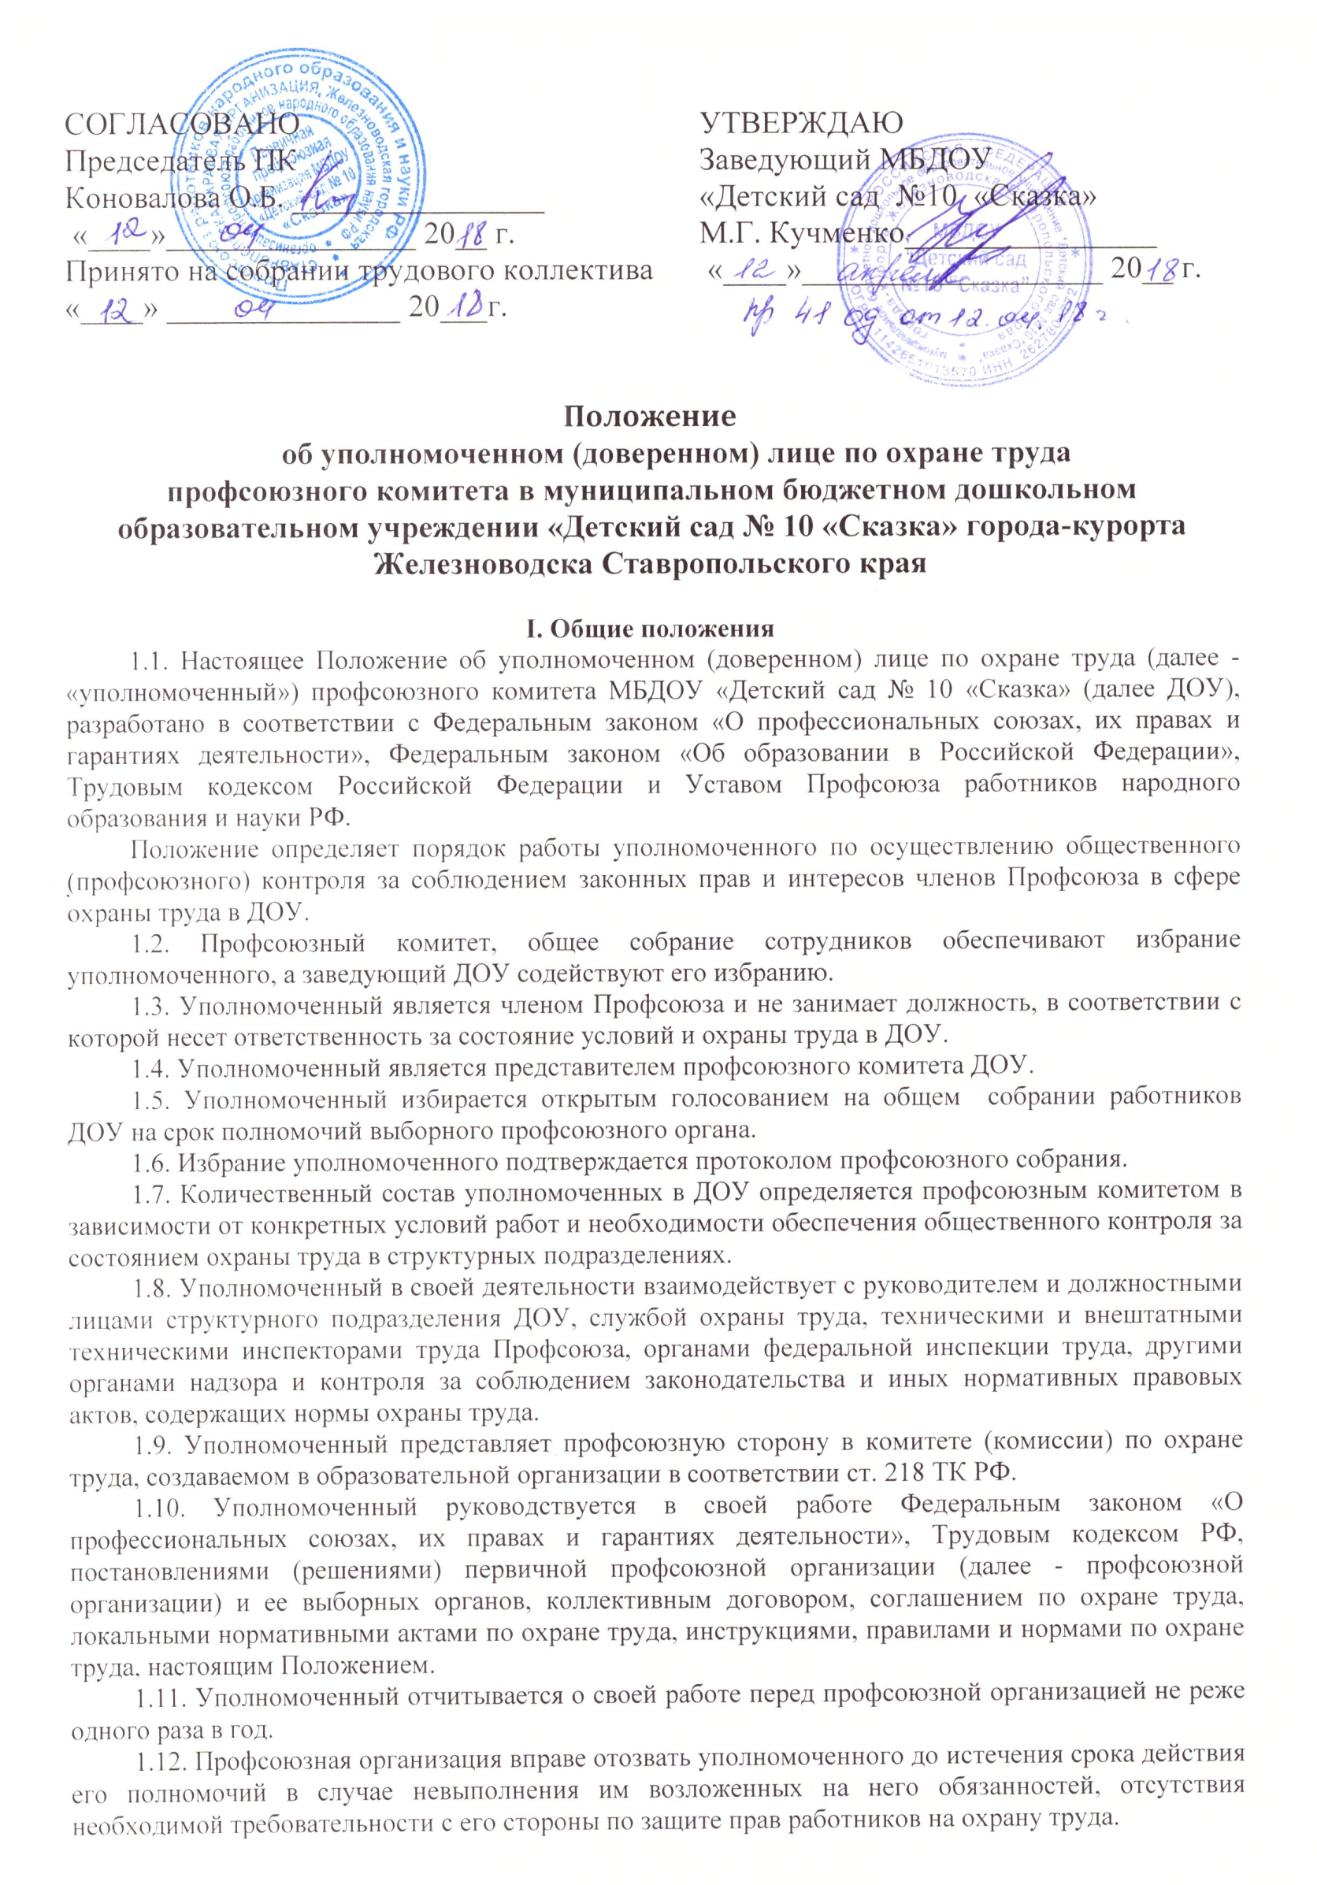
СОГЛАСОВАНО  Председатель ПК  Коновалова О.Б. ________________  «____»________________ 20__ г.  Принято на собрании трудового коллектива  «____» _______________ 20___г. | УТВЕРЖДАЮ  Заведующий МБДОУ  «Детский сад №10 «Сказка»  М.Г. Кучменко________________  «____»___________________ 20__ г.

Положение
об уполномоченном (доверенном) лице по охране труда
профсоюзного комитета в муниципальном бюджетном дошкольном образовательном учреждении «Детский сад № 10 «Сказка» города-курорта Железноводска Ставропольского края

I. Общие положения
1.1. Настоящее Положение об уполномоченном (доверенном) лице по охране труда (далее - «уполномоченный») профсоюзного комитета МБДОУ «Детский сад № 10 «Сказка» (далее ДОУ), разработано в соответствии с Федеральным законом «О профессиональных союзах, их правах и гарантиях деятельности», Федеральным законом «Об образовании в Российской Федерации», Трудовым кодексом Российской Федерации и Уставом Профсоюза работников народного образования и науки РФ.
Положение определяет порядок работы уполномоченного по осуществлению общественного (профсоюзного) контроля за соблюдением законных прав и интересов членов Профсоюза в сфере охраны труда в ДОУ.
1.2. Профсоюзный комитет, общее собрание сотрудников обеспечивают избрание уполномоченного, а заведующий ДОУ содействуют его избранию.
1.3. Уполномоченный является членом Профсоюза и не занимает должность, в соответствии с которой несет ответственность за состояние условий и охраны труда в ДОУ.
1.4. Уполномоченный является представителем профсоюзного комитета ДОУ.
1.5. Уполномоченный избирается открытым голосованием на общем собрании работников ДОУ на срок полномочий выборного профсоюзного органа.
1.6. Избрание уполномоченного подтверждается протоколом профсоюзного собрания.
1.7. Количественный состав уполномоченных в ДОУ определяется профсоюзным комитетом в зависимости от конкретных условий работ и необходимости обеспечения общественного контроля за состоянием охраны труда в структурных подразделениях.
1.8. Уполномоченный в своей деятельности взаимодействует с руководителем и должностными лицами структурного подразделения ДОУ, службой охраны труда, техническими и внештатными техническими инспекторами труда Профсоюза, органами федеральной инспекции труда, другими органами надзора и контроля за соблюдением законодательства и иных нормативных правовых актов, содержащих нормы охраны труда.
1.9. Уполномоченный представляет профсоюзную сторону в комитете (комиссии) по охране труда, создаваемом в образовательной организации в соответствии ст. 218 ТК РФ.
1.10. Уполномоченный руководствуется в своей работе Федеральным законом «О профессиональных союзах, их правах и гарантиях деятельности», Трудовым кодексом РФ, постановлениями (решениями) первичной профсоюзной организации (далее - профсоюзной организации) и ее выборных органов, коллективным договором, соглашением по охране труда, локальными нормативными актами по охране труда, инструкциями, правилами и нормами по охране труда, настоящим Положением.
1.11. Уполномоченный отчитывается о своей работе перед профсоюзной организацией не реже одного раза в год.
1.12. Профсоюзная организация вправе отозвать уполномоченного до истечения срока действия его полномочий в случае невыполнения им возложенных на него обязанностей, отсутствия необходимой требовательности с его стороны по защите прав работников на охрану труда.
1.13. Заведующий и профсоюзный комитет ДОУ, должностные лица структурных подразделений, органы государственного надзора и контроля, внештатная техническая и техническая инспекции труда Профсоюза оказывают необходимую помощь и поддержку уполномоченному по выполнению возложенных на него общественных обязанностей.
II. Основная задача уполномоченного
Основной задачей уполномоченного является осуществление общественного (профсоюзного) контроля за состоянием охраны труда на рабочих местах, соблюдением администрацией ДОУ и должностными лицами структурных подразделений законных прав и интересов работников в области охраны труда, сохранением их жизни и здоровья посредством реализации своих прав и обязанностей, определяемых данным Положением.
III. Права и обязанности уполномоченного
3. Уполномоченный имеет следующие права и обязанности:
3.1. Проводить общественный (профсоюзный) контроль в ДОУ по соблюдению государственных требований по охране труда, локальных актов по охране труда в форме обследований, проверок единолично или в составе комиссий за:
3.1.1. соблюдением заведующим, руководителями и должностными лицами структурных подразделений требований охраны труда на рабочих местах, норм законодательства о рабочем времени и времени отдыха, предоставлением компенсаций работникам, занятым на тяжелых работах, работах с вредными и (или) опасными условиями труда;
3.1.2. своевременным сообщением заведующим, руководителями и должностными лицами структурных подразделений о происшедших несчастных случаях, фактах выявления профессиональных заболеваний работников;
3.1.3. соблюдением работниками норм, правил и инструкций по охране труда на рабочих местах;
3.1.4. техническим состоянием зданий, сооружений, оборудования, машин и механизмов на соответствие требованиям их безопасной эксплуатации, а также наличие и комплектность средств пожаротушения, содержания и состояния путей эвакуации;
3.1.5. системами освещения, отопления, вентиляции и кондиционирования;
3.1.6. обеспечением работников специальной одеждой, специальной обувью и другими средствами индивидуальной защиты в соответствии с нормами, необходимыми по условиям труда;
3.1.7. содержанием санитарно-бытовых помещений и исправностью санитарно-технического оборудования;
3.1.8. организацией и проведением предварительных при поступлении на работу и периодических медицинскими осмотров и соблюдением медицинских рекомендаций при трудоустройстве;
3.1.9. своевременным и регулярным обновлением информации на стендах и уголках по охране труда.
3.2. Выдавать заведующему, руководителям структурных подразделений и должностным лицам обязательные к рассмотрению представления об устранении выявленных нарушений законодательства об охране труда (Приложение 1).
3.3. Получать от заведующего и должностных лиц структурных подразделений информацию о состоянии условий и охраны труда, производственного травматизма и фактов выявленных профессиональных заболеваний, об обязательном социальном страховании работников.
3.4. Принимать участие в комиссии по расследованию несчастных случаев, выявлении фактов профессиональных заболеваний с целью защиты прав работников на возмещение вреда, причиненного их здоровью.
3.5. Предъявлять требования к заведующему, руководителям структурных подразделений и должностным лицам о приостановке работ в случаях непосредственной угрозы жизни и здоровья работников.
3.6. Осуществлять контроль за выполнением администрацией ДОУ по охране труда, предусмотренных коллективным договором, соглашением по охране труда, а также мероприятий по результатам проведения аттестации рабочих мест и расследования несчастных случаев на производстве.
3.7. Обращаться к заведующему и в профсоюзный комитет ДОУ, в техническую инспекцию труда Профсоюза, в территориальную государственную инспекцию труда с предложениями о привлечении к ответственности должностных лиц, ответственных за нарушения требований законодательства об охране труда.
3.8. Принимать участие в рассмотрении трудовых споров, связанных с нарушением законодательства об охране труда, невыполнением обязательств (мероприятий) коллективного договора и соглашения по охране труда, ухудшениями условий труда.
3.9. Участвовать в разработке мероприятий коллективного договора и соглашения по охране труда.
3.10. Информировать работников ДОУ, структурных подразделений о выявленных нарушениях требований безопасности, состояния условий и охраны труда и принятых мерах по их устранению.
3.11. Принимать участие в работе комиссий по испытаниям и приему в эксплуатацию оборудования, в том числе учебного и лабораторного, защитных устройств, а также по приемке учебных, учебно-производственных и опытных участков образовательной организации к новому учебному году.
3.12. Принимать участие в рассмотрении вопросов финансирования мероприятий по охране труда, обязательного социального страхования от несчастных случаев и профессиональных заболеваний, а также осуществление контроля за расходованием средств из Фонда социального страхования Российской Федерации (страховщика), направляемых на предупредительные меры по сокращению производственного травматизма и профессиональных заболеваний.
3.13. Принимать участие в работе комиссии по проведению специальной оценке условий труда по условиям труда в ДОУ.
3.14. Направлять в адрес заведующего и в профсоюзный комитет предложения по проектам локальных нормативных правовых актов об охране труда.
3.15. Проходить обучение по охране труда и проверку знания требований охраны труда в соответствии с Порядком, установленным федеральным органом исполнительной власти, осуществляющим функции по выработке государственной политики и нормативно-правовому регулированию по охране труда.
IV. Гарантии деятельности уполномоченного
4. В соответствии с Трудовым кодексом РФ уполномоченному предоставляются гарантии, другим локальным нормативным актом образовательной организации, а именно:
4.1. Оказание со стороны администрации ДОУ содействия в реализации прав уполномоченного по осуществлению контроля за обеспечением здоровых и безопасных условия труда.
4.2. Обеспечение за счет средств ДОУ нормативными документами и справочными материалами по охране труда.
4.3. Оплата обучения по программам, установленным Порядком обучения по охране труда и проверки знания требований охраны труда, установленным федеральным органом исполнительной власти, осуществляющим функции по выработке государственной политики и нормативно-правовому регулированию по охране труда с освобождением на время обучения от основной работы и оплатой в размере должностного оклада (ставки).
4.4. Уполномоченный в соответствии со статьями 25 и 27 Федерального Закона «О профессиональных союзах, их правах и гарантиях деятельности» не может быть подвергнут дисциплинарному взысканию, переводу на другую работу, увольнению по инициативе работодателя (руководителя образовательной организации) без предварительного согласия профсоюзной организации.
4.5. Уполномоченный несет ответственность за соблюдение настоящего Положения.
4.6. Заведующий и должностные лица образовательной организации несут ответственность за нарушение прав уполномоченных по охране труда в порядке, установленном действующим законодательством.

Приложение № 1
к Положению об уполномоченном лице
по охране труда профсоюзного комитета

ПРЕДСТАВЛЕНИЕ № ______ от «__» __________201_ г.
об устранении выявленных нарушений законодательства об охране труда, страхования от несчастных случаев на производстве и профессиональных заболеваний.
Кому
 | (должность, название организации, фамилия, имя, отчество)
E-mail: |  | телефон
Копия | Председателю профсоюзного комитета организации
E-mail: | ^{(фамилия, имя, отчество)} | телефон
В соответствии со статьей 30 Конституции РФ, статьями 1, 29, 352, 370 Трудового Кодекса РФ, статьями 19, 20 Федерального закона «О профессиональных союзах, их правах и гарантиях деятельности», статьей 26 Федерального закона «Об обязательном социальном страховании от несчастных случаев на производстве и профессиональных заболеваний»
ПРЕДЛАГАЮ устранить следующие нарушения:
№  п.п. | Перечень выявленных нарушений | Сроки устранения

Работодатели обязаны в недельный срок со дня получения требования об устранении выявленных нарушений сообщить в соответствующий профсоюзный орган о результатах рассмотрения данного требования и принятых мерах (в ред. Федерального закона от 30.06.2006 N 90-ФЗ)

Уполномоченный по охране труда Фамилия Имя Отчество
(подпись) (фамилия, имя, отчество)
Представление получил __________________________________________
(подпись) (фамилия, имя, отчество, должность)
Дата ___________________ время __________________

Особые отметки:

